**双筒式液压减振器**

结构图：

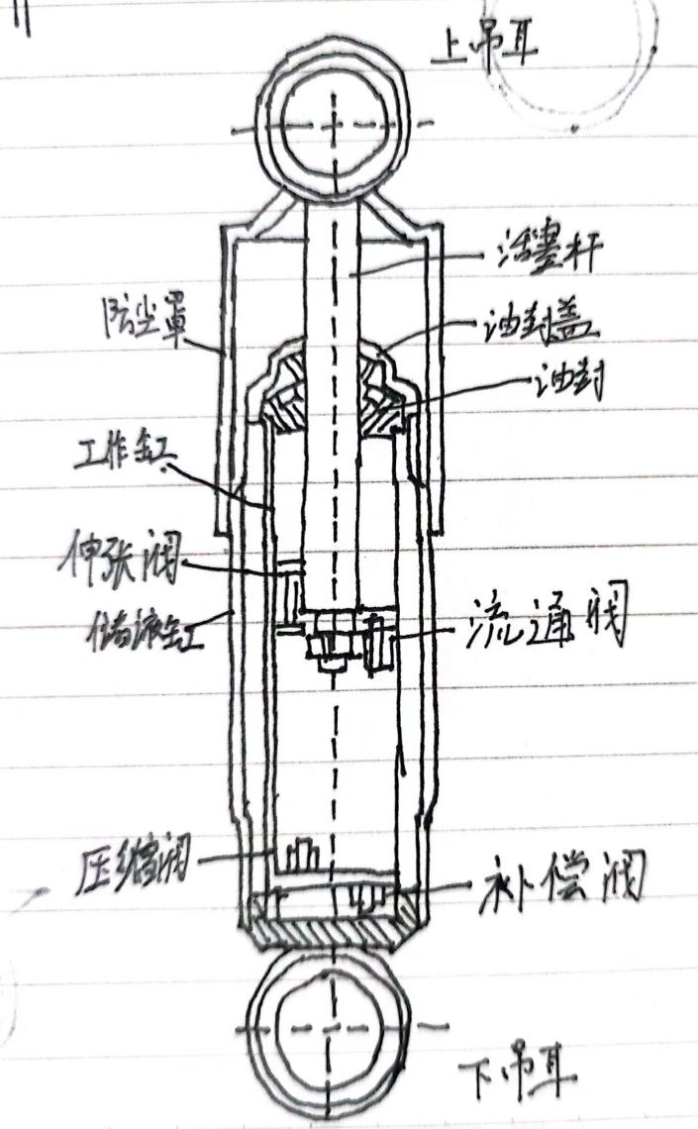

工作过程分析：

当车架与车桥作往复相对运动时，活塞在缸筒内也作往复运动，迫使油液反复地从一个内腔通过一些窄小的孔隙流入另一内腔。此时，孔壁与油液间的摩擦及液体分子内摩擦便形成对振动的阻尼力，使车身和车架的振动能量转化为热能，而被油液和减振器壳体所吸收，然后散到大气中。

压缩行程：当车轮移近车架(或车身)时，减振器被压缩，活塞下移，上腔室容积增加，下腔室容积减小，由于活塞杆占用部分容积，使得活塞上腔室增加的容积小于下腔室减少的容积，所以有一些油液不能进入上腔室，而是打开压缩阀，流入储液缸筒。当油液流经上述阀孔时，受到一定的节流阻力，为克服这种阻力而消耗了振动能量，从而使振动衰减。

伸张行程：当车身振动剧烈(即活塞快速下移)时，活塞下腔室的油压迅速增加，压缩阀的开度加大，使油液能迅速通过较大的压缩阀通孔流到储油缸筒，这样，油压和阻尼力都不致过大，使压缩行程中弹性元件的缓冲能力得到充分的发挥当车桥远离车架(或车身)时，减振器被拉伸，活塞上移，使其上腔室的油压升高。上腔室的油液便推开伸张阀流入下腔室。同样由于活塞杆的存在，上腔室减小的容积小于下腔室增加的容积，使得从上腔室流出

的油液不足以充满下腔室所增加的容积，这时下腔室内产生一定的真空度，在这个真空度的作用下，储油缸筒中的油液顶开补偿阀，流入下腔室。